Единна деловодна система на държавна администрация (Unified Case Management System for the National Administration, UCMS)

Описание на модела на данните

Версия 2.0

История на промените
Дата | Версия | Описание | Автор
16/10/2013 | 1.0 | Създаване на документа | А. Кунчев
2/11/2013 | 2.0 | Ревизия на документа | А. Кунчев
23/11/2013 | 3.0 | Ревизия на документа | А. Кунчев
СЪДЪРЖАНИЕ
1. Представяне 4
1.1 Предназначение 4
1.2 Възможности 4
1.3 Определения, Акроними и Съкращения 4
1.4 Преглед 4
2. Обща диаграма на модела на данните 5
3. Бизнес обект – потребител 6
3.1 Table User /Таблица Потребител/ 6
3.2 Table Group /Таблица Организация/ 7
3.3 Table UserPermissions /Таблица Потребителски права/ 7
3.4 Table Comments /Таблица Коментари/ 8
4. Бизнес обект – документ 9
4.1 Table Document /Таблица Документ/ 9
4.2 Table Assignment /Задачи към документи/ 10
4.2.1 Enumerated Values 10
4.3 Table DocumentTypeSystem /Таблица Тип на документа/ 11
4.4 Table DocumentTypeSystemsCodes /Таблица Кодове на типовете документи/ 11
4.5 Table DTSConversions /Таблица Конвертизация на типа на документа/ 11
5. Бизнес обект – шаблон 12
5.1 Table Template /Таблица Шаблони/ 12
5.2 Table Components /Таблица Компоненти/ 12
5.3 Table ComponentsValues /Таблица Стойности на компонентите/ 13
6. Легенда 13

Представяне

Предназначение

Предназначението на този документ е да представи модела на данните на системата – „Единна деловодна система на държавна администрация“. В документа ще бъдат показано по какъв начин обектите на системата са представени като таблици с техните атрибути. Описаните таблици ще бъдат създадени в базата данни „PostgreSQL“. Също така ще се представят диаграми с връзките между отделните таблици.
Документът е предназначен за:
- Дизайнери на бази от данни
- Разработчици на логиката на системата
- Тестери
- Администратори
Документът ще им предостави възможност да се запознаят с данните, които е необходимо да се запазват за системата. Връзката между отделните обекти, както и по – какъв начин ще трябва да се изгради самата база.
Документът ще бъде ревизиран ако възникне нужда от промяна на част от базата данни или таблиците на системата.

Възможности
Всички взети решения при създаването на отделните таблици и тяхното представяне са направени въз основа на това, какви изисквания има към системата от гледна точка на бързодействие, запазване на специфична информация и това какви атрибути имат отделните бизнес обекти в системата.

Определения, Акроними и Съкращения

Всички определения, акроними и съкращения може да видите в документа UCMS – Glossary

Преглед

Останалата част от документа представя диаграмите на връзките между отделните обекти, както и различните обекти представени както таблици в база данни с отделните им атрибути и типове на атрибутите.

Обща диаграма на модела на данните

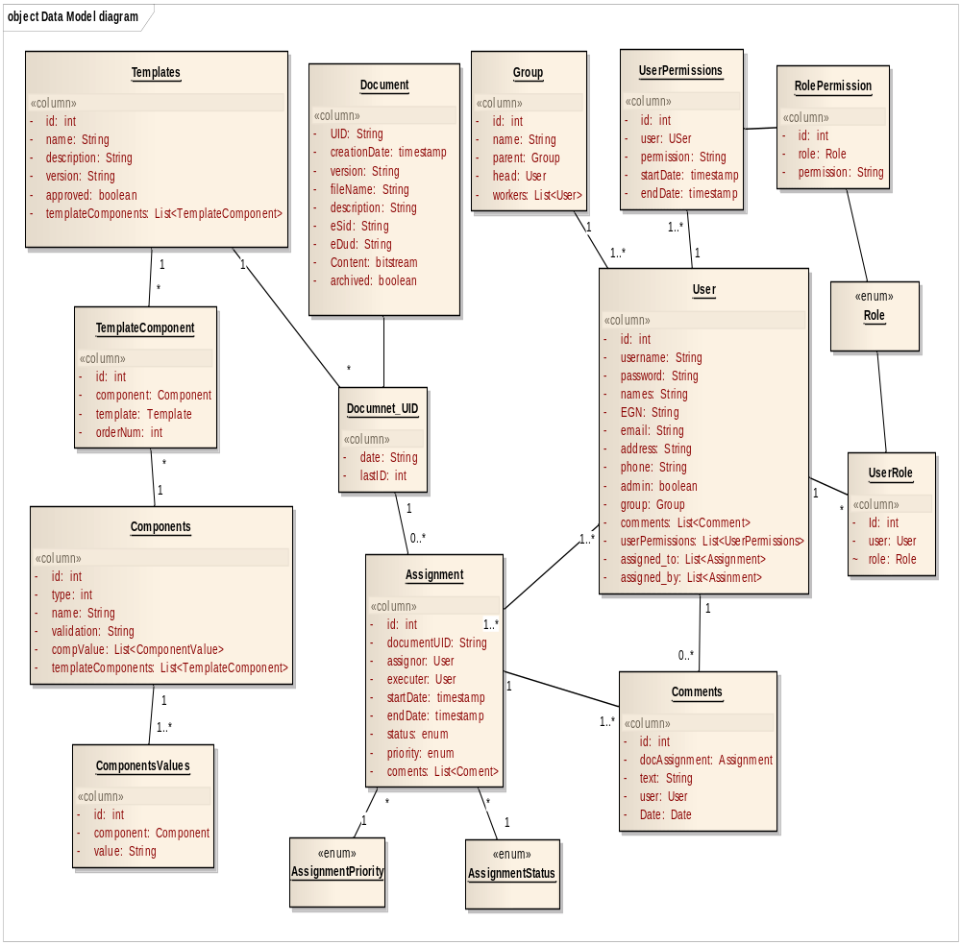
Фигура.1 Модел на данните, разработен във фаза Детайлизиране

Бизнес обект – потребител

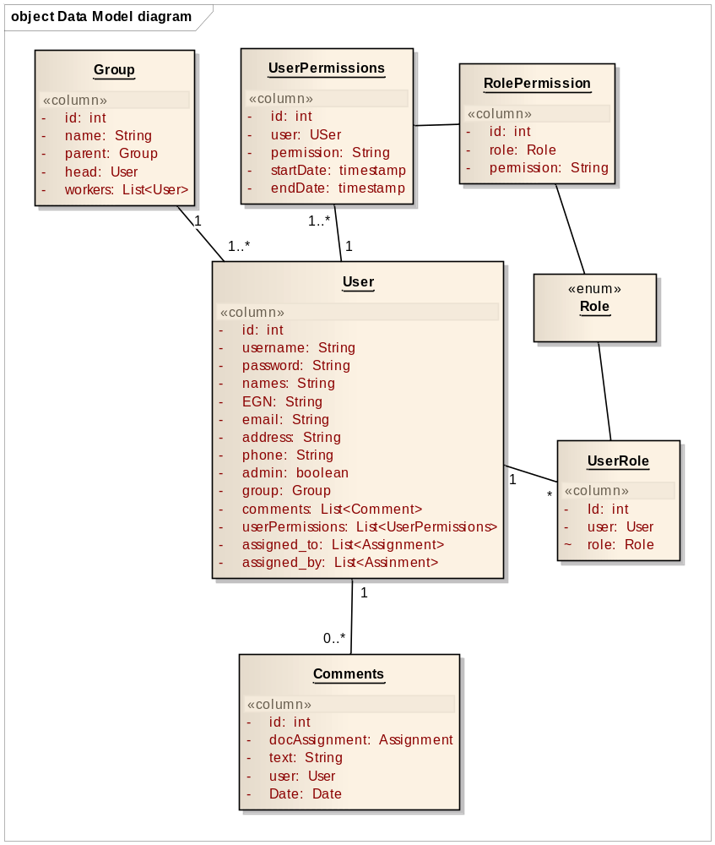
Фигура.2 Модел на данните, в частта за бизнес обект потребител

Table User /Таблица Потребител/
Таблица Потребител съхранява данните за потребителите.

Име | Тип данни | Спецификации | Описание
User | Тип данни | Спецификации | Описание
Id | Int | Generated value | Уникален номер в базата данни
username | String | unique | Потребителско име
password | String |  | Парола
salt | String |  | Генериран ключ за кодиране на паролата
Name | String |  | Имена на потребителя
EGN | String | PK | ЕГН на потребителя
Address | String |  | Адрес на потребителя
Phone | String |  | Телефон на потребителя
admin | Boolean |  | Администратор ли е
Group | Group | FK | код на организация
Comments | List<Comments> | FK | Списък от кодове на коментари
UserPermissions | List<UserPermissions> | FK | Списък от кодове на права
Assigned_to | List<Assignment> | FK | Списък от кодове на задачи
Assigned_by | List<Assignment> | FK | Списък от кодове на задачи

Table Group /Таблица Организация/
Таблицата съхранява данните за дадена организация.

Име | Тип на данните | Спецификации | Описание
Group | Тип на данните | Спецификации | Описание
id | int | PK | Код на организацията
name | String | unique | Име на организацията
parent | Group |  | Код на родителска организация
head | User | FK | Код на потребител
workers | List<User> | FK | Списък от кодове на потребители

Table UserPermissions /Таблица Потребителски права/
Таблицата се използва за задаване и съхранение на отделните права на потребителите.

Име | Тип на данните | Спецификации |  | Описание
UserPermissions | Тип на данните |  |  | Описание
Id | Int | Generated value |  | Уникален номер в базата данни
user | User | FK | PK | Код на потребител
permission | String |  | PK | права
startDate | Timestamp |  | PK | Начална дата
endDate | Timestamp |  |  | Крайна дата

Table Comments /Таблица Коментари/
Таблицата се използва за съхранение на коментарите към отделните задачи към документите

Име | Тип на данните | Спецификации | Описание
Comments | Тип на данните | Спецификации | Описание
id | int | PK | Код на коментара
docAssignment | DocAssignment | FK | Код на задача
Text | String |  | Текст на коментара
Data | Date |  | Дата
User | User | FK | Код на потребител

Table RolePermission /Таблица Права за ролите/
Таблицата се използва за съхранение на правата за отделните роли в системата

Име | Тип на данните | Спецификации | Описание
RolePermission | Тип на данните | Спецификации | Описание
id | int | PK | Код на правата
Role | Role |  | Наименование на роля
Права | String |  | Описание на правата

Table UserRole /Таблица Роля на потребителя/
Таблицата се използва за съхранение на коментарите към отделните задачи към документите

Име | Тип на данните | Спецификации | Описание
UserRole | Тип на данните | Спецификации | Описание
id | int | PK | Код на ролята
user | User | FK | Код на потребител
role | Role |  | Наименование на роля

Бизнес обект – документ
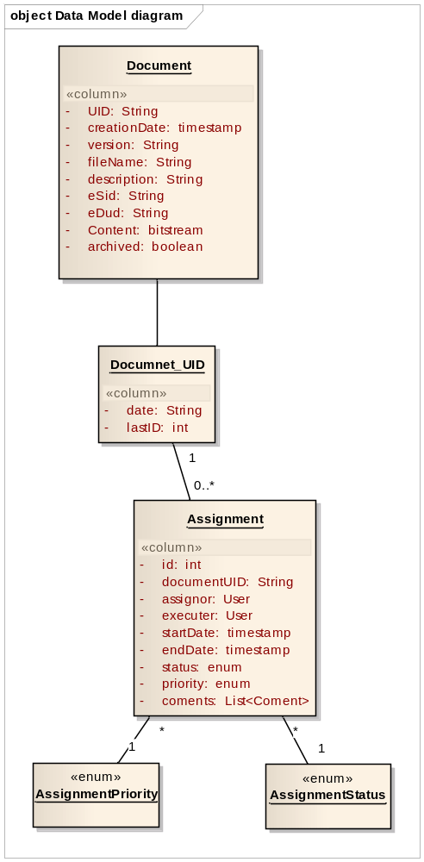
Фигура.3 Модел на данните, в частта за бизнес обект документ

Table Document /Таблица Документ/
Таблицата съхранява данните относно документите.

Име | Тип на данните | Спецификации | Описание
Документ - атрибути ()  Jackrabbit | Тип на данните | Спецификации | Описание
UID | String | PK | Номер на документа
creationDate | timestamp |  | Дата на създаване/постъпване
version | String |  | Версия на документа
fileName | String |  | Име на документа
Description | String |  | Описание
eSid | Stirng | external system id | Код на външна система
edid | String | external document id | Код на документа при външната система
documentType | (DTS,Code) | FK | Код на типа на документа
Content | bitstream |  | Съдържание на документа
Archived | Boolean |  | Архивиране

Table Assignment /Задачи към документи/
Таблицата съхранява информация относно задачите към определен документ.

Име | Тип на данните |  | Спецификации | Описание
Assignments |  |  | Спецификации | Описание
id | int |  | PK | Код на задачата
Document | String |  | FK | Код на документ
Assignor | User |  | FK | Код на възлагащ
Executor | User |  | FK | Код на изпълняващ
Start | Date |  |  | Начална дата
End | Date |  |  | Крайна дата
Status | Enumerated |  |  | Статус
Priority | Enumerated |  |  | приоритет
Comments |  | List<Comments> | FK | Списък от кодове на коментари

Enumerated Values
- Assignment Priority /Приоритет на задачите/
Ключ | Стойност
Low | Нисък
Medium Low | Средно нисък
Medium | Среден
Medium High | Средно висок
High | Висок

- Assignment Status /Статус на задачите/
Ключ | Стойност
Not Started | Незапочната
Started | Започната
For Revision | За ревизия
Completed | Завършена

Table Document_UID /Задачи към Номер на документа/
Таблицата съхранява информация относно уникалния номер на всеки качен документ.

Име | Тип на данните | Спецификации | Описание
Document_UID | Тип на данните | Спецификации | Описание
Date | String | PK | дата
lastID | Int

Бизнес обект – шаблон
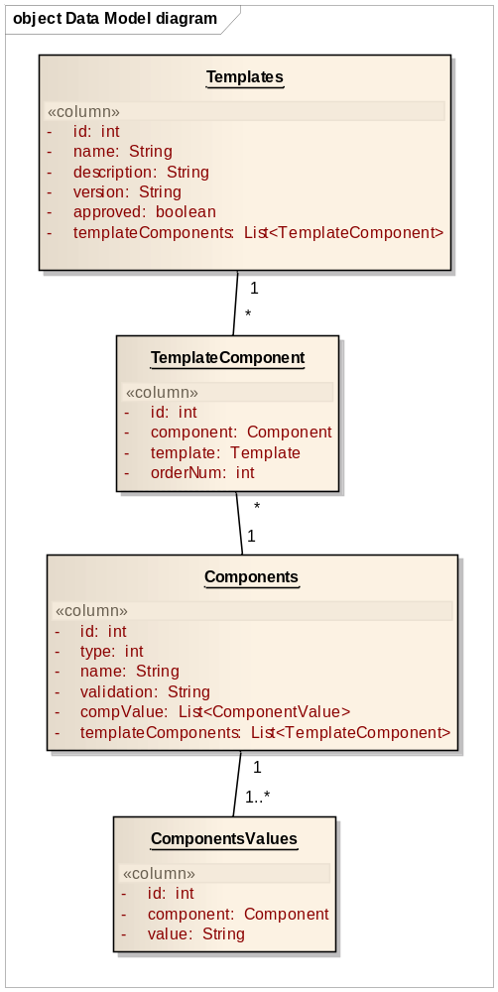
Фигура.4 Модел на данните, в частта за бизнес обект шаблон

Table Template /Таблица Шаблони/
Таблицата съхранява информацията относно шаблоните за отделните документи.

Име | Тип на данните | Спецификации | Описание
Template | Тип на данните | Спецификации | Описание
id | int | PK | Код на шаблона
name | String | unique | Име на шаблона
Description | String |  | Описание на шаблона
Version | String |  | Версия на шаблона
approved | Boolean |  | одобрен
Components | List<Component> | FK | Списък от кодове на компоненти
templateComponents | List<TemplateComponent> | FK | Ключове от темплейт и компоненти

Table Components /Таблица Компоненти/
Таблицата пази информация за компонентите, от които са изградени шаблоните.

Име | Тип на данните | Спецификации | Описание
Components | Тип на данните | Спецификации | Описание
id | int | PK | Код на компонента
Type | int |  | Тип на компонента
Name | String |  | Име на компонента
Validation | String |  | Валидация на компонента
CompValue | List<Component> | FK | Списък от кодове на компоненти
TemplateComponents | List<TemplateComponent> | Fk | Ключове от темплейт и компоненти

Table ComponentsValues /Таблица Стойности на компонентите/
Таблицата съдържа стойностите, който даден компоненти може да приеме.

Име | Тип на данните | Спецификации | Описание
ComponentsValues | Тип на данните | Спецификации | Описание
id | int | PK | Код на стойността
Comp | Components | FK | Код на компонента
Value | String |  | Стойност на компонента

Table TemplateComponent /Таблица Шаблони и компоненти/
Таблицата съдържа стойностите, който даден компоненти може да приеме.

Име | Тип на данните | Спецификации | Описание
TemplateComponent | Тип на данните | Спецификации | Описание
id | int | PK | Код на стойността
template | Template | FK | Код на шаблон
component | Component | FK | Код на компонент

Легенда
- PK /primary key/ - първичен ключ
- FK /foreign key/ - чужд ключ
- Unique – уникално поле

